إختصار لدروس منهاج السنة الثالثة ثانوي

لمادة التربية الإسلامية

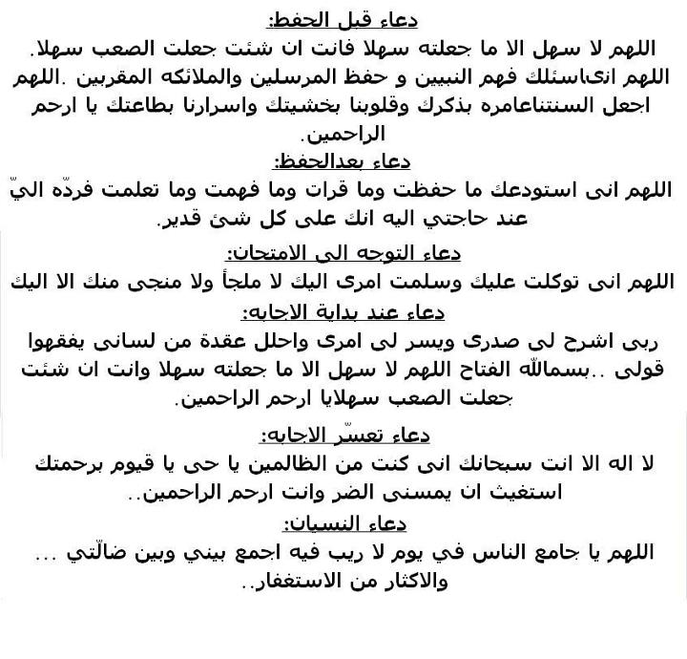

مـن طـرف التلميــذ :إســـــلام مشـــيش
المجال الأول من هدي القرآن الكريم
الوحدة الأولى: وسائل(أساليب) القرآن الكريم في تثبيت العقيدة الإسلامية
استعمل القرآن الكريم عدة وسائل لتثبيت العقيدة الصحيحة وتصحيح الانحرافات التي تصيب عقائد الناس ، من أهم هذه الوسائل( الأساليب):
- إثارة العقل: أي أن الله تعالى في القرآن يُنبه الإنسان إلى كثير من مظاهر قدرة الله تعالى في هذا الكون آمرا إياه بأن يتدبر هذه المظاهر ليدرك بعد ذلك أن لهذا الكون خالقا ، رازقا ، مدبر لشؤون الخلق.
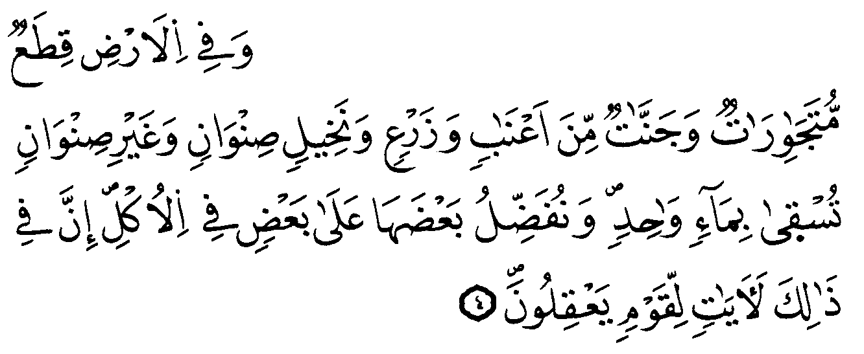
ـــــــــــــــــــــــــــــــــــــــــــــــــــــــــــ
- إثارة الوجدان: يثير القرآن الكريم عاطفة الإنسان ليتفطن لحقيقة الربوبية أي يدرك قدرة الله وعلمه الشامل ويتفاعل مع ذلك . فيزداد حبا لربه تعالى وقربا منه

ــــــــــــــــــــــــــــــــــــــــــــــــــــــــــ

التذكير بقدرة الله ومراقبته: إذ يذكر الله تعالى في القرآن أن الله على كل شيء قدير ( إحياء الموتى ، إنزال الغيث) و أن الله يعلم كل ما يفعله الإنسان من خير أو شرٍّ ثم يُجازيه على ذلك يوم القيامة، فيستحي الإنسان من معصية الله تعالى.
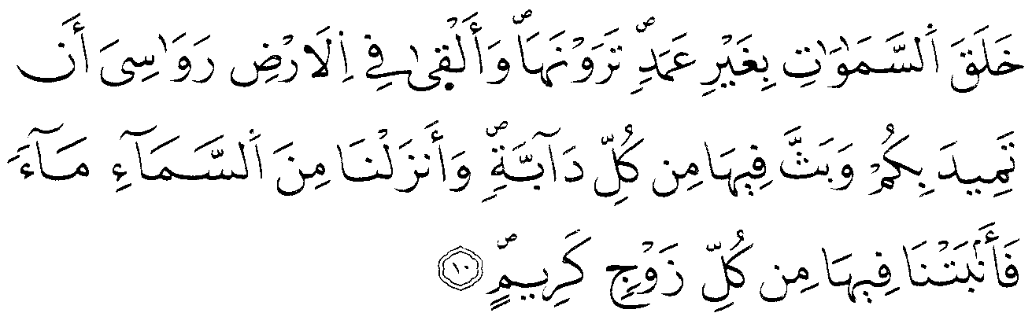
ــــــــــــــــــــــــــــــــــــــــــــــــــــــــــــ

- رسم الصور المحببة للمؤمنين: من ذكر لصفاتهم الحسنة وما ينالون من جزاء و أجر يوم القيامة. حتى يحذو الناس حذوهم ويقتدون بهم في صفاته
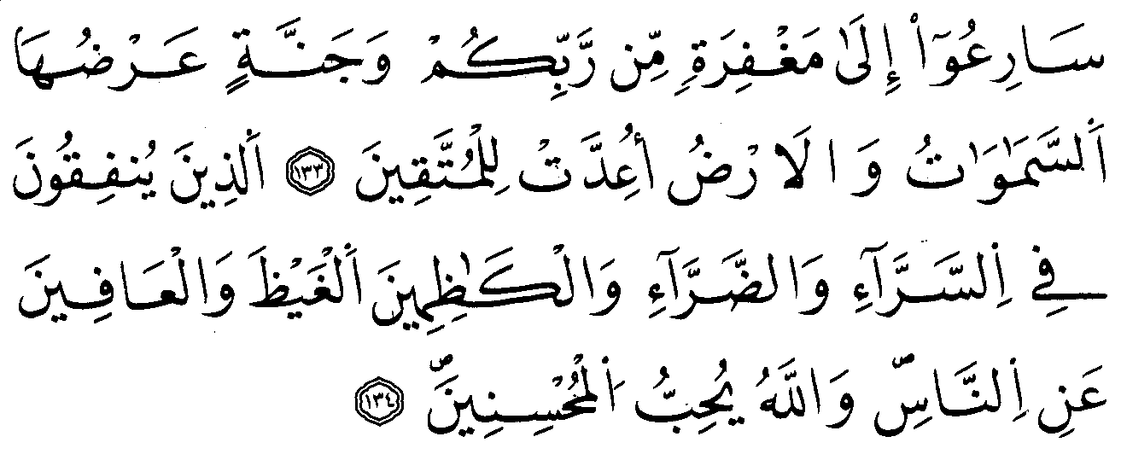
- مناقشة الانحرافات: التي يقع فيها الإنسان نتيجة جهله، بمختلف الأدلة العقلية والشرعية.وحتى لايكون المؤمنون عرضة لتلك الانحرافات
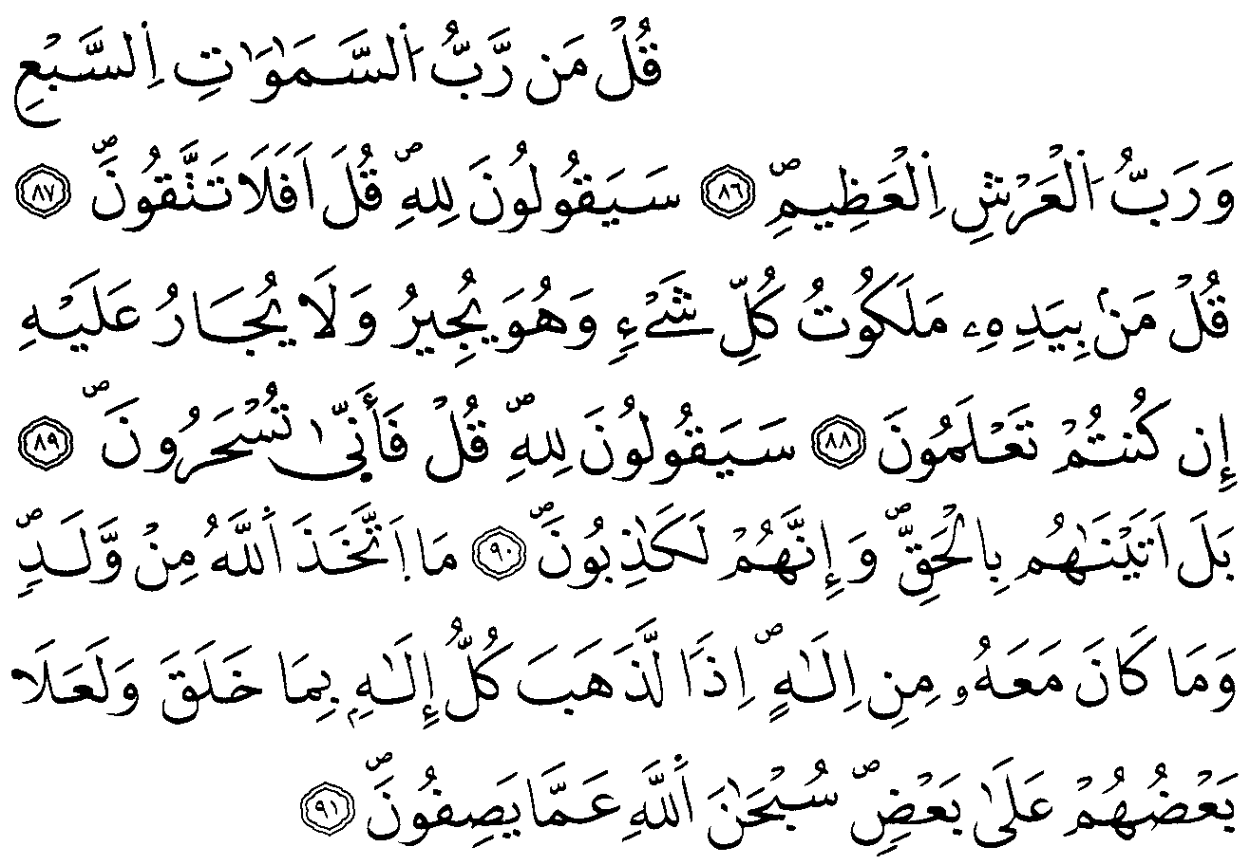
ــــــــــــــــــــــــــــــــــــــــــــــــــــــــــ
- مواجهة الإنسان بحقيقة ما يدور في داخل نفسه وقت الشدة: من اللجوء إلى الله وقت الضيق والشدة ونسيانه في حال اليسر فيذكر القرآن الإنسان بهذا ليُصحح سلوكه.
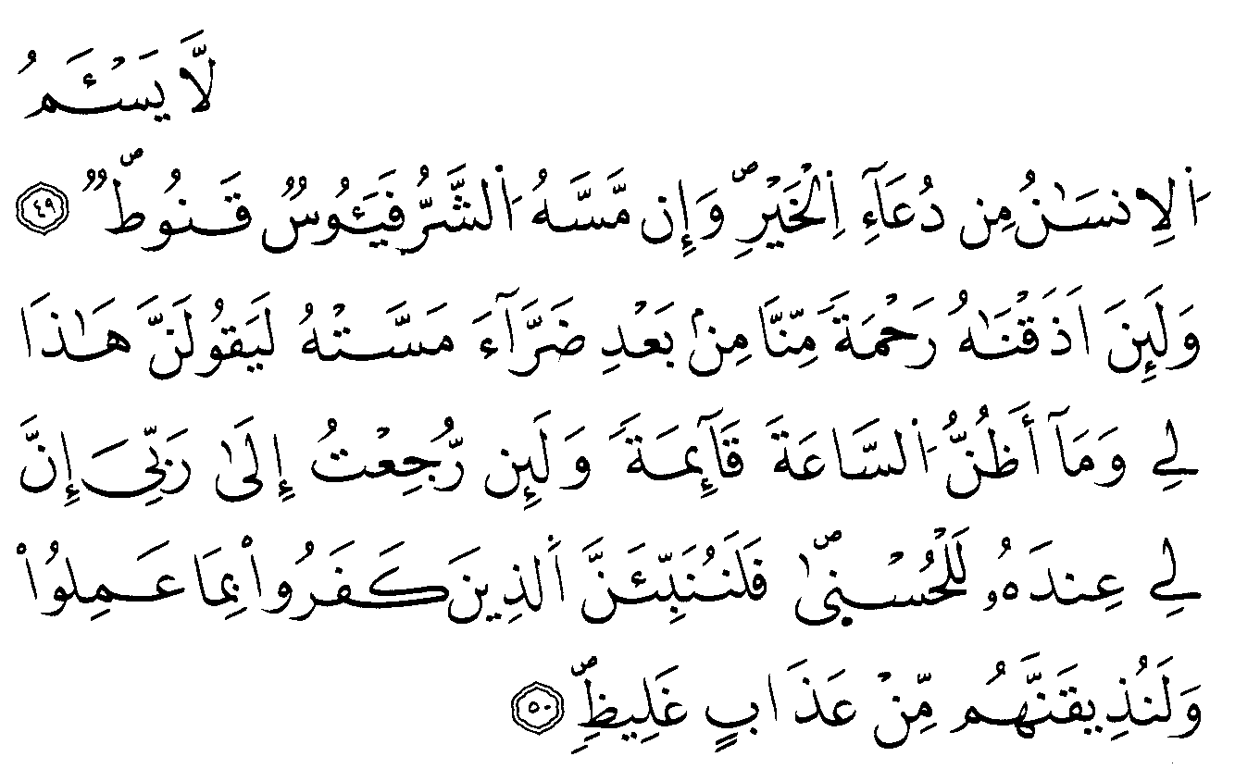
ـــــــــــــــــــــــــــــــــــــــــــــــــــــــــــ
التذكير الدائم بأن الله مع الإنسان: يراقبه ويعلم أفعاله ويحاسبه على ذلك،فيكون الإنسان دائم الخوف من ربه تعالى فلا يعصيه سرا ولا جهرا.
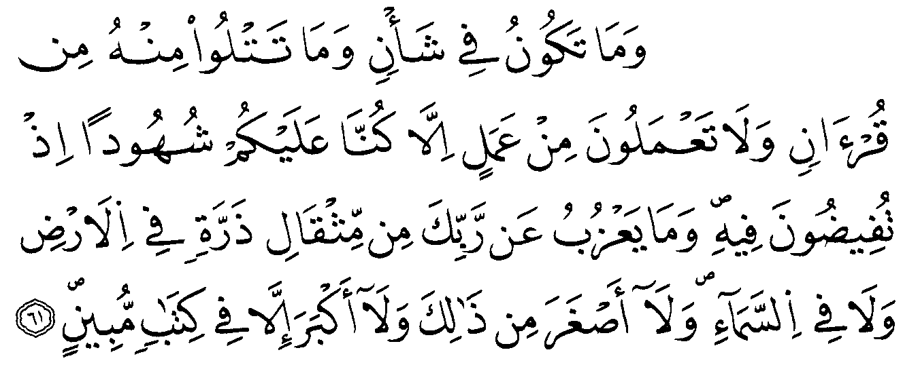
ـــــــــــــــــــــــــــــــــــــــــــــــــــــــــ
وسائل القرآن في تثبيت العقيدة

إثارة العقل إثارة الوجدان التذكير بقدرة الله رسم الصورة المحببة مناقشة
للمؤمنين الانحرافات
الوحدة الثانية: موقف القرآن الكريم من العقل
- أولى الإسلام للعقل قيمة كبيرة إذ تكرر ذكر العقل في القرآن الكريم قرابة (50) مرة ، كما حرم الإسلام الاعتداء عليه حتّى من طرف صاحبه.
- تكريم الله تعالى للإنسان بالعقل: ميز الله الإنسان وفضّله على سائر الكائنات بالعقل فبه يسمو الإنسان بمعرفة الحق والتزامه ،وقد ينحط بعدم استخدام عقله إذ العقل أداة التمييز بين الخير والشر ، بين النفع والضرر، كما أن العقل له دور مهم في تجديد أحكام الإسلام وجعلها موافقة لواقع الناس بالاجتهاد،ويعتبر العقل أساس التكليف في الإسلام ولذلك المجنون والصبي الصغير غير مكلفين بأحكام الإسلام.
- حث القرآن الكريم على استعمال العقل: حث القرآن الناس على استعمال عقولهم واستخدامها في تدبر مظاهر قدرة الله ، وتعلم العلم النافع ، والإيمان المبني على استخدام العقل لا على مجرد الظن أو إتباع لعقائد الآباء والأجداد.
- وجوب المحافظة على العقل: حافظ الإسلام على العقل من حيث الوجود ومن حيث العدم،فمن حيث الوجود أوجب الله كل ما يحافظ على العقل ويقيم أركانه من علم نافع وتدبر وتأمل.
أما من حيث العدم فقد حرم الإسلام كل ما يفسد العقل أو يُذهبه من مسكرات كما نجد الإسلام حرم التطرف الفكري لأنه إفساد للعقل .
الوحدة الثالثة: الصحة النفسية والجسمية في القرآن الكريم
- مفهوم الصحة النفسية: أي أن يكون الإنسان في حالة طبيعية من الطمأنينة والراحة النفسية ، لا يعاني من الاضطراب والقلق.
- كيف يحقق القرآن الصحة النفسية: حتى يكون الإنسان سويا نفسيا فإن القرآن الكريم أرشد البشر إلى ما يحقق ذلك في حياتهم وأهم هذه الأشياء:
- قوة الصلة بالله تعالى: من صلاة وقراءة القرآن وذكر الله تعالى ومختلف الطاعات التي تجعل العبد قريبا من الله تعالى.

- الصبر عند الشدائد: فقد ربّى القرآن الكريم المؤمنين على الصبر عند المصائب ورتب على ذلك الأجر كما أثنى القرآن الكريم على الصابرين.

- التزكية والأخلاق: أمر القرآن الكريم بكثير من الأخلاق والمثل العليا التي تجعل الإنسان محبوبا عند الله وعند الناس وبذلك يسعد الإنسان ويعيش مطمئنا.

- التفاؤل وعدم اليأس: التفاؤل يجعل المؤمن دائما مرتاحا ، ولقد حرم الله تعالى في القرآن اليأس لأنه يجعل الإنسان يعيش في اضطراب وضيق ونكد.
- مفهوم الصحة الجسمية: هي أن يعيش الإنسان سليما معافى في بدنه ، غير مريض ولا يعاني من أي عاهة من العاهات .
4. عناية القرآن بالصحة الجسمية: لقد اعتنى القرآن بالصحية الجسمية بتشريعه لتعاليم واضحة للمحافظة عليها ، وأهم هذه التعاليم هي:
- تحريم الاعتداء على جسم الإنسان كله أو بعضه: وترتيب العقوبات على ذلك.
- الإعفاء من بعض الفروض والواجبات: إذا كانت تؤثر على صحة الإنسان أو تؤخِّرُ شفاءه.
- الوقاية من الأمراض: بتشريع الطهارة والوضوء، النهي عن الإكثار من الأكل والشرب(الإسراف).
- تحريم كل ما يهلك النفس البشرية: من خمر وزنا و لحم خنزير، وتحريم الانتحار.
- تنمية القوة وتوفير الصحة بمفهومها الحديث: الرياضة
الصحة في القرآن

الصحة النفسية الصحة الجسمية

كيف يحققها القرآن كيف يحققها القرآن

*قوة الصلة بالله تعالى * تحريم الاعتداء على جسم الإنسان كله أو بعضه
*الصبر عند الشدائد * الإعفاء من بعض الفروض والواجبات
*التزكية والأخلاق * الوقاية من الأمراض
*التفاؤل وعدم اليأس * تحريم كل ما يهلك النفس البشرية
* تنمية القوة وتوفير الصحة بمفهومها الحديث
آيـات الـصـحة الـنـفسيـة:
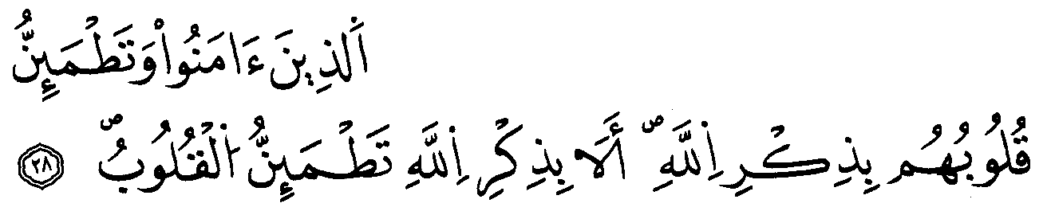
ــــــــــــــــــــــــــــــــــــــــــــــــــــــــــ
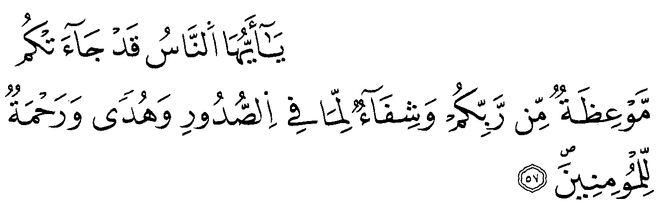
ـــــــــــــــــــــــــــــــــــــــــــــــــــــــــــ
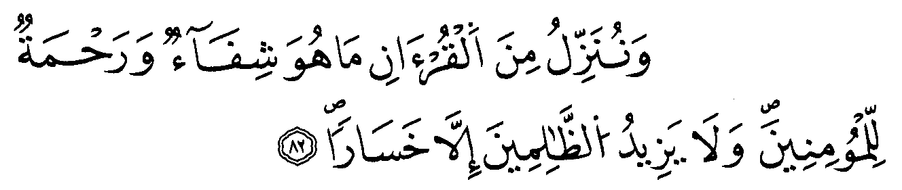
ــــــــــــــــــــــــــــــــــــــــــــــــــــ
آيـات الـصـحة الـجسمـيـة:
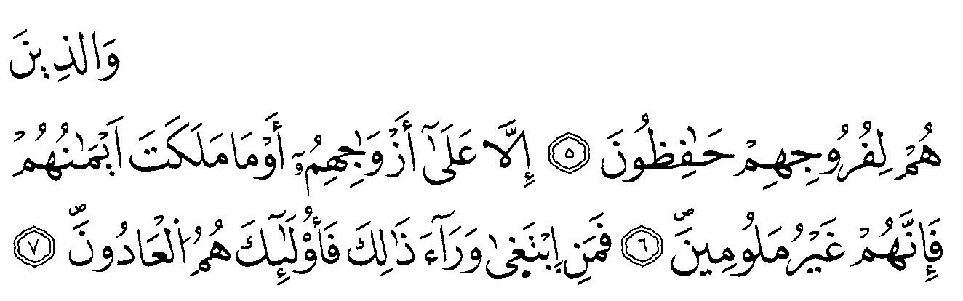
ـــــــــــــــــــــــــــــــــــــــــــــــــــــــــــ
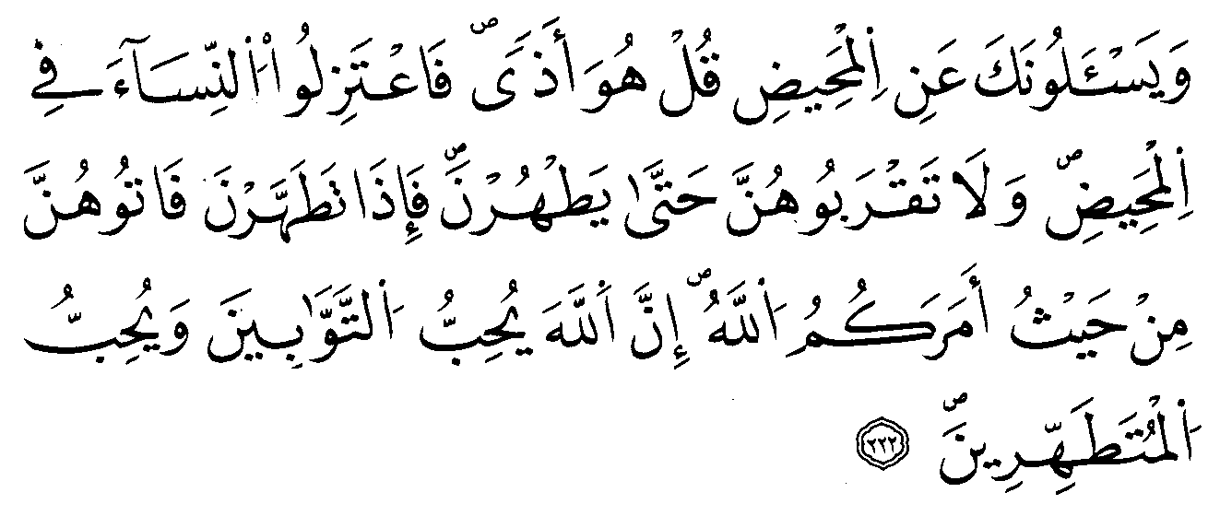
ـــــــــــــــــــــــــــــــــــــــــــــــــــــــــــ

ـــــــــــــــــــــــــــــــــــــــــــــــــــــــــــ
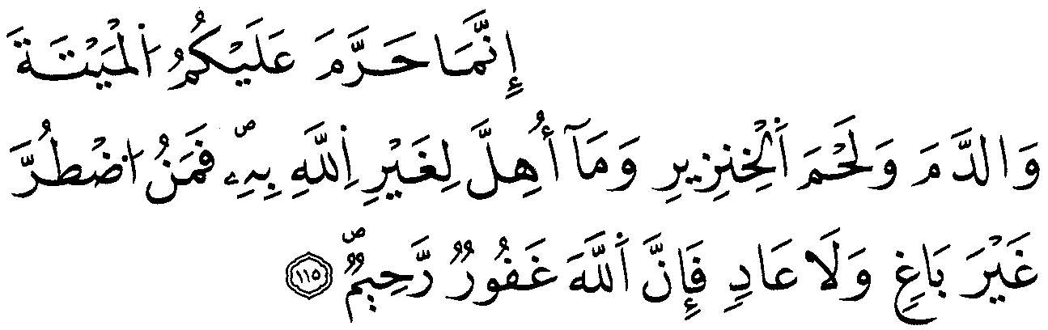
ـــــــــــــــــــــــــــــــــــــــــــــــــــــــــــ
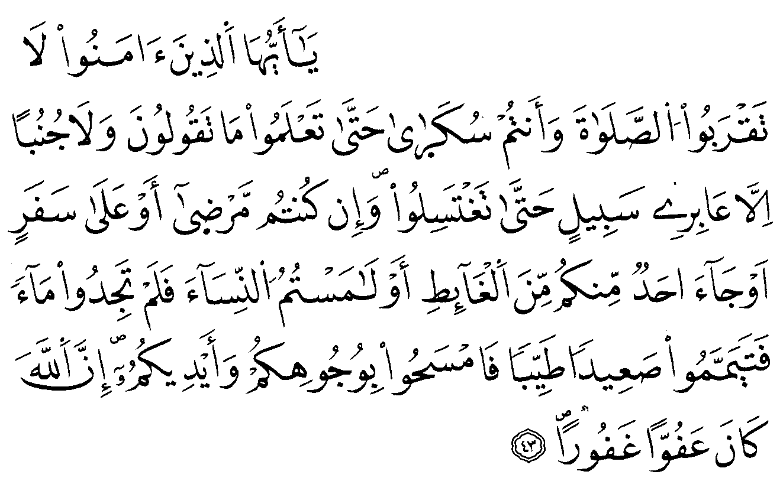
ـــــــــــــــــــــــــــــــــــــــــــــــــــــــــــ
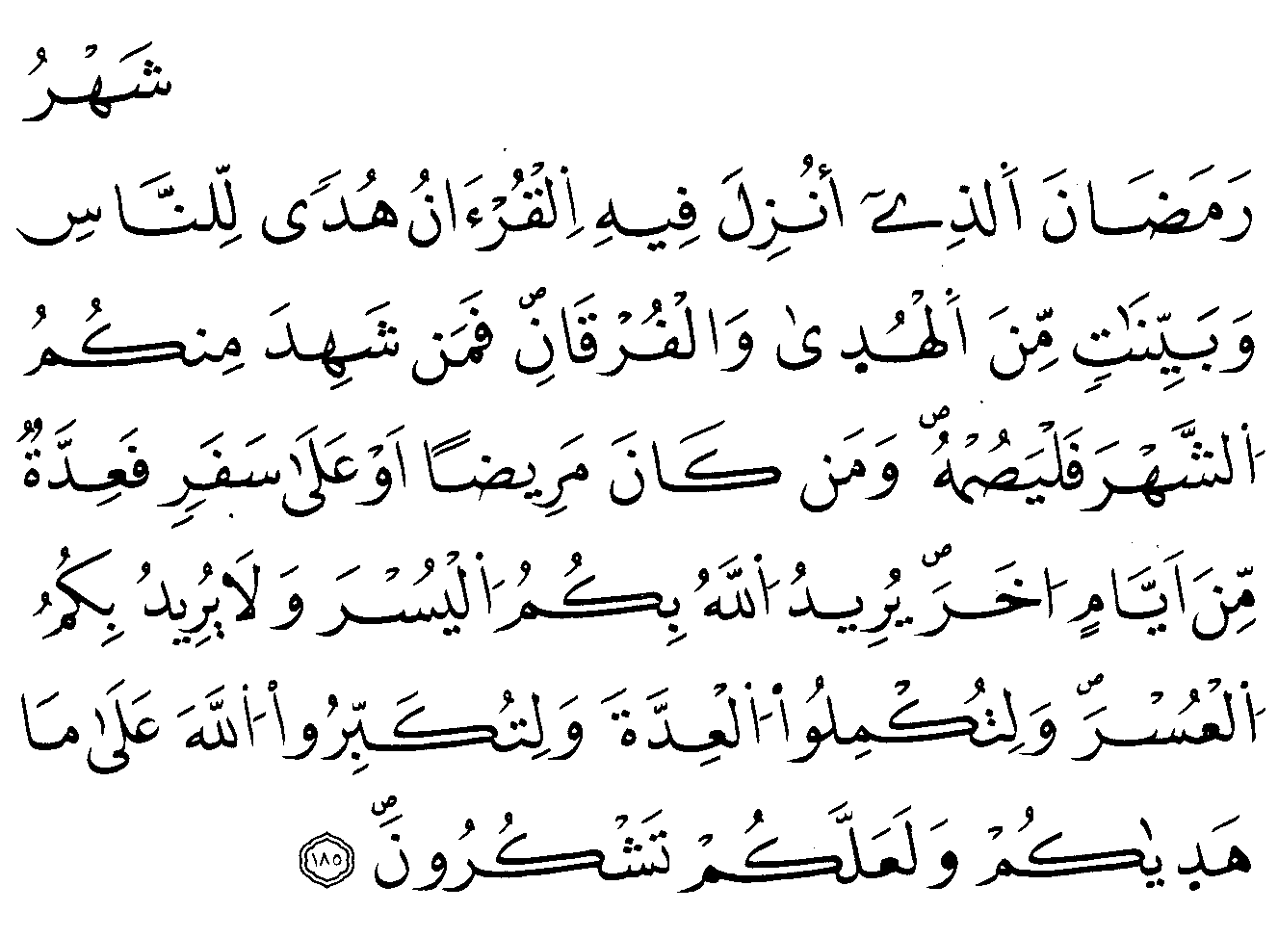
ــــــــــــــــــــــــــــــــــــــــــــــــــــــــــــ
الوحدة الرابعة: القيم في القرآن الكريم
- القيم: جمع قيمة وهي كل صفة أو خلق له أثر على الإنسان أو الأسرة أو المجتمع.
- أنواع القيم:
  - القيم الفردية
أي التي يتصف بها الفرد مع نفسه وغيره من الناس.
    - الرحمة: أن يكون الإنسان رحيما بنفسه وغيره من البشر والحيوان.
    - الصبر: فالصبر على الطاعة وعن المعصية وعلى الأقدار والأقضية
    - الإحسان: لأن الإسلام دين الإحسان، فالواجب على العبد أن يُحسن في كل شيء حتى مع الحيوان.
    - الصدق: الإنسان المسلم صادق مع نفسه ومع الناس، صادق في أقواله وأفعاله.
    - العفو: هو التجاوز عن أخطاء الآخرين وإساءتهم لك بهذا يزيد المؤمن قوة وعزا.
  - آيات القيم الفردية العفو، الإحسان، الإنفاق في سبيل الله.
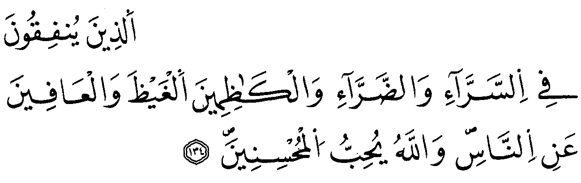
الصدق:


الصبر:
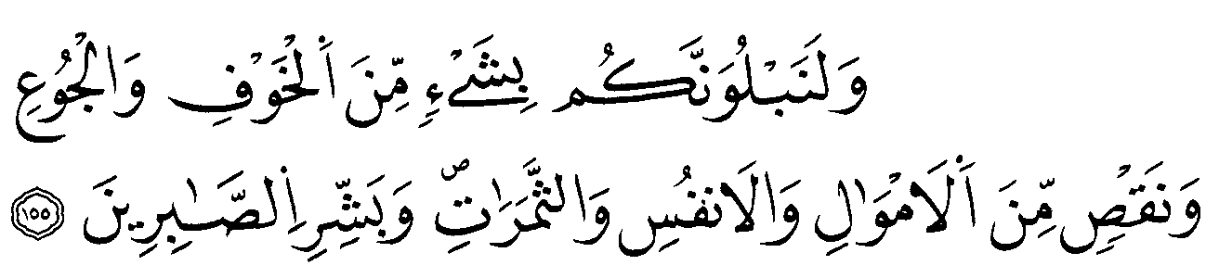
الإحسان
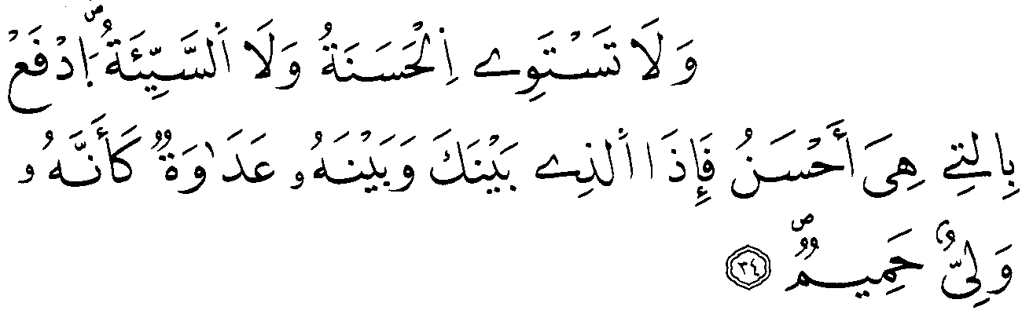
ــــــــــــــــــــــــــــــــــــــــــــــــــــــــــ
- القيم الأسرية
وهي المعاملات الأسرية بين أفراد الأسرة الواحدة، ويُقصد بها المودة والرحمة واللطف والمشاعر الدافئة بين الزوجين والتي تثمر بدورها جوا أسريا يعطي الحنان والطمأنينة للأبناء .

المودة والرحمة
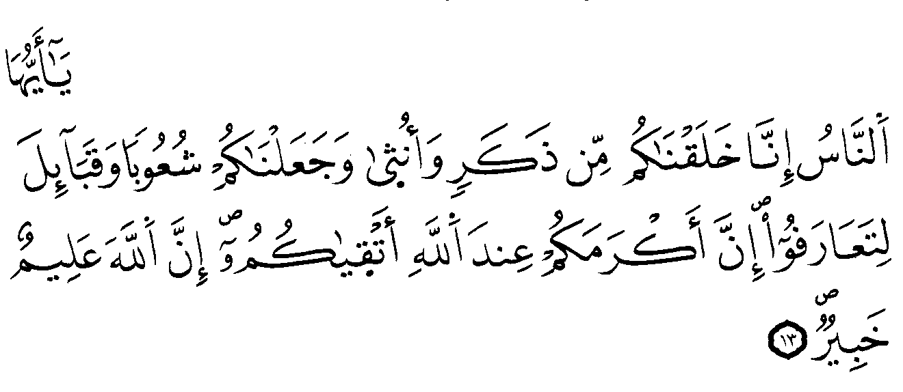
- القيم الاجتماعية
والمقصود بها الأخلاق التي يتعامل بها أفراد المجتمع فيما بينهم كالتعاون والتكافل.
  - التعاون: دعا الإسلام إلى التعاون لأنه أداة من أدوات نشر الخير وتحقيقه.
  - التكافل الاجتماعي: بين الإنسان ونفسه وقرابته وبين الإنسان ومجتمعه فهو تضامن بين أفراد عدة لتحقيق المنافع والوقوف مع المعوزين والمحتاجين ولنشر كل مافيه مصلحة للوطن والأفراد.
التعاون:


التكافل الاجتماعي:
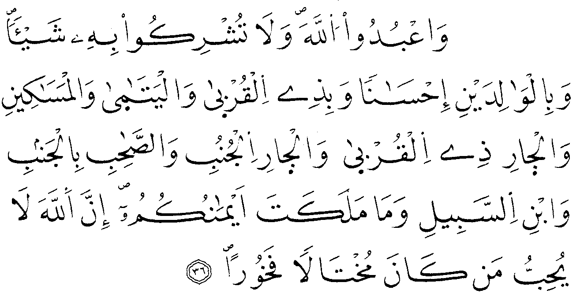
ــــــــــــــــــــــــــــــــــــــــــــــــــــــ
- القيم السياسية
والمقصود بها المبادىء التي ينبغي أن تكون بين الحاكم والرعية لتكوين أمة مستقرة مزدهرة.
- العدل: والمقصود به وضع الأمور في نصابها وإعطاء الحقوق لأصحابها(مهما كان جنسهم أو دينهم) ، ولا تستقيم أمور المجتمعات إلا به.
- الشورى: على كل حاكم أو مسؤول أن يُشاور شعبه أو من يحكمهم ومن خصائص الأسرة الناجحة والمجتمع المثالي الشورى، التي تساهم في تلا قح الأفكار وتطورها.
- الطاعة: الإسلام دين الطاعة الواعية عن قناعة وحب لله ولرسوله ، كما أن من أهداف الإسلام تنظيم المجتمعات على أساس الطاعة الواعية للحكام وإعانتهم مالم يأمروا بمعصية أو كفر بواح.
العدل:
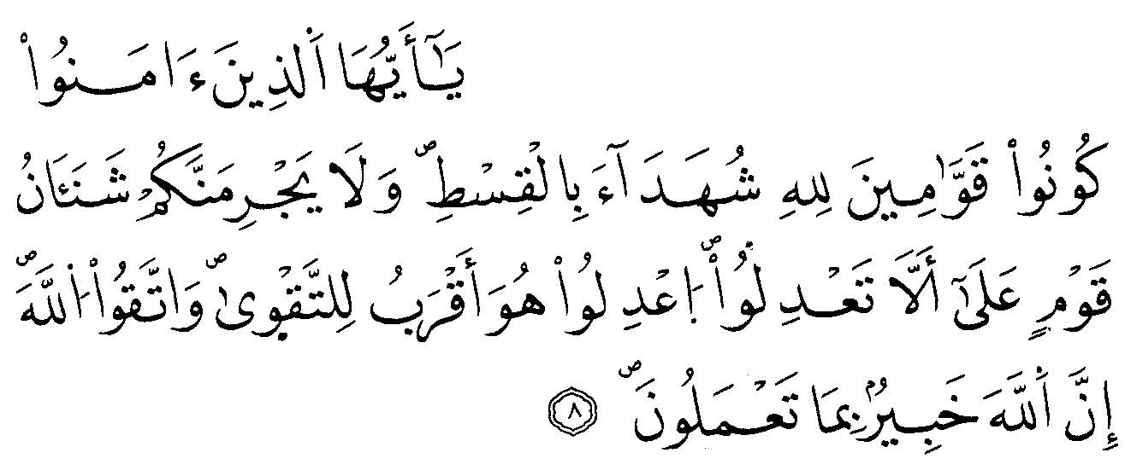
الشورى:
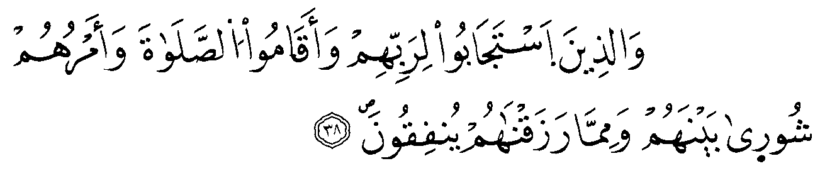
الطاعة:
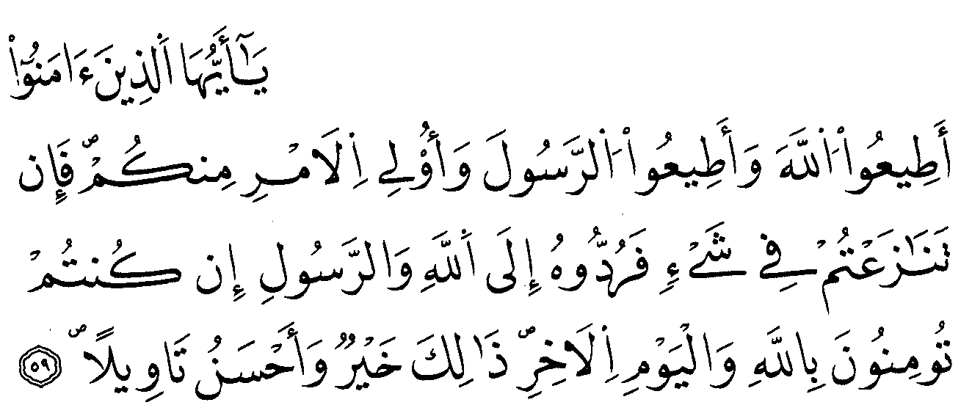
ـــــــــــــــــــــــــــــــــــــــــــــــــــــــــــ
القيم في القرآن الكريم

فردية أسرية اجتماعية سياسية

الرحمة / الصبر المودة والرحمة. التعاون. العدل
الإحسان/ الصدق التكافل الاجتماعي الطاعة
العفو الشورى

المجال الثاني: من هدي السنة النبوية
الوحدة الأولى:المساواة أمام أحكام الشريعة الإسلامية
- في هذا الحديث بيان:
- مساواة جميع الناس أمام القانون من أهم المباديء التي جاء بها الإسلام. ولذلك ألغى جميع الاعتبارات الاجتماعية في تطبيق الأحكام الشرعية.
- تحريم التعدي على أموال الناس وهذا يدل على قيمة المال في الإسلام ولهذا كان من مقاصد الشريعة الإسلامية حفظ المال لأن المال قوام الحياة.
- تحريم الشفاعة في الحدود لما في ذلك من آثار سلبية تتمثل في: فقد القوانين هيبتها ، قلة الردع في المجتمعات، تحل الفوضى واللاّأمن في المجتمع،انتشار الطبقية في المجتمعات، تفشّي الجرائم في المجتمعات
2. الإرشادات والأحكام المستخلصة من الحديث:
- تحريم جريمة السرقة وبيان عقوبتها.
- تحريم الشفاعة في الحدود لما في ذلك من آثار سلبية في المجتمع.
- وجوب تطبيق العقوبات على المجرمين.
- عدم تطبيق العقوبات يؤدي إلى انتشار الجرائم.
- القضاء على المحاباة والتمييز بين مقترفي الجرائم.
- عدم تطبيق العقوبات سبب لهلاك الأمم.
الوحدة الثانية: العمل والإنتاج في الإسلام ومشكلة البطالة
- مما يؤخذ من الحديث:
- مفهوم العمل: كل جهد بشري ( فكري أو يدوي) مشروع يعود على الإنسان أو غيره بالخير والنفع والفائدة.
- حثُّ الإسلام على العمل: مهما كان هذا العمل متواضعا وبسيطا حتى ينتفع للإنسان وينفع مجتمعه لا يكون عالة على غيره .
- محاربة الإسلام للبطالة: البطالة تجعل صاحبها عبئا وعالة على غيره ، وهذا يُؤدي إلى ركود الحياة الاقتصادية وجمود الإنسان، ،لأن في ذلك تعطيل للمواهب والقدرات وتشجيع على الكسل.
- نظرة الإسلام على التسول والنهي عنه: نهى الإسلام عن التسول فالمسلم عزيز مكرم لا يمد يده للناس أبدا .

3 .الإرشادات والأحكام المستفادة من الحديث:
- الحث على العمل والكسب لتحصيل الرزق.
- الاجتهاد في تحصيل الكسب الحلال.
- دعوة الإسلام إلى التعفف عن التسول.
- لا ينبغي احتقار العمل مهما كان بسيطا ومتواضعا.
- لاتحل المسألة مع القدرة على العمل والكسب إلا في حالات معينة خاصة.
الوحدة الثالثة: مشروعية الوقف
- في الحديث بيان ل:
- مفهوم الوقف: لغة:هو الحبس والمنع، أما اصطلاحا: توقف المالك عن التصرف في المال والانتفاع به ، لصالح الجهة الموقوف عليها بغاية التقرب إلى الله.
- حكمه: الوقف من الأعمال المستحبة.
- أركانه: الواقف، الموقوف عليه،الشيء الموقوف،الصيغة
- المردود الاقتصادي له:يسهم الوقف في دفع عجلة الاقتصاد والتنمية ، إذ الأملاك الوقفية تستخدم في الصالح العام لإعانة المحتاجين،وخلق مناصب شغل.
- آثاره: للوقف آثار دنيوية وأخروية، فهو باب من أبواب التكافل الاجتماعي ، وتحصيل ذكرى الخير ونيل الثواب حتى بعد الموت
- المقصود بالصدقة الجارية:هي كل ما يتركه العبد وقفا لله تعالى لفئة معينة أوجهة مخصوصة.
- العلم النافع:هو ما يبقى إلى ما شاء الله تعالى وينتفع به الناس في مختلف يومياتهم وحياتهم
2.الأحكام المستخلصة من الحديث:
- مشروعية الوقف في الإسلام.
- أجر وقيمة الوقف في حياة الإنسان وبعد موته.
- عظم أجر العلم النافع وتوريثه للأجيال.
- دعوة الولد الصالح لوالديه مما ينفع المرء بعد موته.
- بيان بعض الأشياء التي يتركها الميت ويصله أجرها حتى بعد موته.
الوحدة الرابعة: توجيهات الرسول في صلة الآباء بالأبناء
  - في الحديث وردت عدة إشارات:
    - الهبة للأبناء مشروعة: يصح للوالد أن يعطي أبناءه زيادة على النفقة عليهم ، بشرط أن يعدل بين أبنائه.
    - وجوب العدل بين الأبناء في الهبة: يجب على الآباء العدل بين أولادهم في الهبات والعطايا حتى لا تنشأ العداوات بين الأبناء وبين الأبناء وآبائهم.

    - مخاطر التفريق بين الأبناء:لأن التفريق بين الأبناء و تمييز بعضهم عن بعض يؤدي إلى الشعور بالظلم والاحتقار عند الأبناء مما قد يؤدي إلى عقوق الوالدين وقطع الأرحام وزرع الشحناء والبغضاء.
3.الإرشادات والأحكام المستخلصة:
- مشروعية الهبة والعطاء للأبناء.
- وجوب العدل بين الأبناء في العطاء.
- مشروعية الرجوع عن العطايا لبعض الأبناء خاصة إذا كان ذلك يترتب عنه تشتت الأسر.
- مشروعية الإشهاد في العطايا والهبات.
- الرجوع إلى الحق وتحري الصواب من صفات المؤمنين.

المجال الثالث: القيم الإيمانية والتعبدية
الوحدة الأولى: أثر الإيمان والعبادات في اجتناب الانحراف والجريمة

- تعريف الانحراف: هو كل سلوك يترتب عليه انتهاك للقيم والمعايير التي تحكم سير المجتمع.
- تعريف الجريمة: هي محظورات شرعية زجر الله عنها بحد أو تعزير أو قصاص.
  - الحد: هو عقوبة مقدرة شرعا تجب حقا لله تعالى.
  - التعزير: هو التأديب على مخالفات(ذنوب) لم تُشرع فيها حدود.
  - والفرق بين الحد و التعزير:
الحد | التعزير
عقوبة مقدرة من الباري عز وجل | عقوبة تقديرية(اجتهادية)من القاضي
عقوبة ثابتة | عقوبة متغيرة(مرنة)
لاتقبل الشفاعة | يمكن الشفاعة فيها أو التخفيف

  - القصاص: شرعا:هو أن يُفعل بالفاعل مثلُ ما فعل( المماثلة في العقوبة).
3.مفهوم العبادة: العبادة هي كل ما يرضاه الله تعالى ويُحبه من أفعال وأقوال ظاهرة وباطنة.
4.أثر الإيمان في مكافحة الانحراف والجريمة: يقصد بالإيمان تلك القوة الداخلية التي تجعل الإنسان يبتعد عن كل ما يُغضب الله تعالى ، فكلما قوي إيمان العبد كلما كان عن الانحراف والإجرام أبعد.

5. أثر العبادة في مكافحة الانحراف والجريمة: من المتعارف عليه في الإسلام أنه نهى عن كل ما يضر الفرد والمجتمع ، ومادام أن المسلم دائم العبادة لربه فإنه لا يقترب مما حرمه الله من الجرائم والانحرافات ، لأنه بذلك يعبُد ربه سبحانه وتعالى.
الوحدة الثانية: الإسلام و الرسالات السماوية السابقة
- وحدة الرسالات السماوية في المصدر والغاية: إن الرسالات السماوية أصلها واحد من عند الله ، لأن الله تعالى أوحى لجميع الأنبياء ، كما أن غاية الرسالات السماوية كلها هو الدعوة إلى توحيد الله وعبادته،والرسالات السماوية جاءت لتوجيه وترشيد الاستخلاف الإنساني على وجه الأرض.
- علاقة الإسلام بالرسالات الأخرى:علاقة الإسلام بالأديان الأخرى علاقة تصديق لما بقي من صحيحها وتصحيح لما طرأ عليها من انحراف .
علاقة الإسلام بالرسالات الأخرى
الرسالات  المقارنة | الإسلام | النصرانية اليهودية
أوجه التشابه | كلها من عند الله (قبل تحريف اليهودية والنصرانية)، كلها تدعوا إلى توحيد الله، ترشيد الاستخلاف الإنساني، الإسلام يصدق ويؤكد لما بقي من صحيح اليهودية والنصرانية ويصحح ما طرأ عليها من تحريف.
أوجه الاختلاف | لم ولن يُحرف، جاء للناس كافة. | حُرِّفتا ، وكانتا لأقوام خاصة

- الإسلام: كلمة يقصد بها التوجه لرب العالمين في خضوع واستسلام.
وبعد بعثة محمد صارت كلمة الإسلام تعني الدين الذي جاء به محمد من عند الله للناس كافة.
الرسالات الأخرى
- النصرانية:
- مفهومها: هي الرسالة التي بعث بها عيسى و سموا نصارى: لأنهم نصروا المسيح أو لأن قريتهم تسمى ناصرة وإما لقول عيسى ((من انصاريَ إلى الله)).
- أهم معتقداتهم(انحرافاتهم):
- عقيدة التثليث: أي أن الإله ثلاثة:الله الأب، الله الابن، الله روح القدس.
- عقيدة الخطيئة والفداء: يعتقدون أن العالم مبتعد عن الله بسبب خطيئة آدم ، ولكن الله من كثرة محبته وفيض نعمته رأى أن يقرب إليه هذا الابتعاد ، فأرسل لهذه الغاية ابنه الوحيد ليُخلّص الإنسانيةمن هذه الخطيئة.
- محاسبة المسيح للناس: يعتقد المسيحيون أن المسيح بعد أن ارتفع إلى السماء جلس بجوار الأب على كرسي استعدادا لاستقبال الناس يوم الحشر ومحاسبتهم .
- غفران الذنوب: اعتراف المذنب أمام القسيس الذي يملك وحده قبول التوبة ومحو السيئة.
2. اليهودية
- مفهومها: هي الرسالة التي بعث بها موسى و قيل في تسميتهم عدة معان: لأنهم مالوا عن دين موسى، أو لقولهم : إنا هدنا إليك ،أو لأنهم يتحركون عند قراءة التوراة.
- أهم معتقداتهم(انحرافاتهم): الأصل في عقيدتهم التي جاء بها الأنبياء هي عقيدة التوحيد، إلا أن حبهم وميلهم للوثنية جعلهم يبتعدون عن عقيدة التوحيد فصارت عقائدهم:
- جعلوا إلها خاصا بهم وهو ليس معصوما ويثور وهو قاس ومتعصب، مدمر لشعبه.
- قالوا إن عزير ابن الله.
- أنهم أبناء الله وأحبّاؤه.
- عقيدتهم لا تتكلم عن اليوم الآخر ولا البعث ولا الحساب
- ديانتهم خاصة بهم فلا ينسب إليها من اعتنقها من غيرهم.
الرسالات الأخرى غير الإسلام

النصرانية اليهودية

أهم معتقداتهم(انحرافاتهم) أهم معتقداتهم(انحرافاتهم)
* عقيدة التثليث * جعلوا إلها خاصا بهم
*عقيدة الخطيئة والفداء * قالوا إن عزير ابن الله.
*محاسبة المسيح للناس * أنهم أبناء الله وأحبّاؤه.
*غفران الذنوب * عقيدة محرفة لا تتكلم اليوم الآخر
* ديانتهم خاصة بهم
تحريف الرسالات السماوية
لقد دخلت عدة انحرافات على الديانات الأخرى عدا الإسلام ، فقد طالت يد التحريف التوراة والإنجيل،وجعلوهما اليهود موافقين لأهوائهم ومن هذا انحرفت النصرانية واليهودية عن الطريق الصحيح .
الوحدة الثالثة: من مصادر التشريع الإسلامي
أولا: الإجماع:
- تعريفه: له عدة معان في اللغة منها العزم والاتفاق.
أما اصطلاحا: فهو اتفاق جميع المجتهدين من المسلمين في عصر من العصور بعد وفاة الرسولعلى حكم من الأحكام الشرعية العملية.
- أنواعه: الإجماع على قسمين:
- الإجماع الصريح: وهو أن يتفق المجتهدون على قول أو فعل بشكل صريح.
- الإجماع السكوتي: وهو أن يقول أو يعمل أحد المجتهدين بقول أو بعمل فيعلم بقية المجتهدين فيسكتون ولا يعارضون.
- أمثلة عن الإجماع:
- الإجماع على تحريم الزواج بالجدة، لأنها أم .
- إجماع الصحابة على توريث الجدة السدس.
- // // // جمع القرآن في مصحف واحد.

ثانيا: القياس:
- تعريفه: لغة: بمعنى التقدير والمساواة، واصطلاحا: مساواة أمر لأمر آخر في الحكم لاشتراكهما في علة الحكم.
- حجيته: جمهور العلماء على أن القياس دليل من أدلة الأحكام ، يجب العمل به
- أركانه:
- المقيس عليه: وهو الأصل ، المقيس : وهو الفرع، علة: وهي الوصف المشترك بين الأصل والفرع الحكم : المراد تعديته من الأصل إلى الفرع.فمثلا: قياس المخدرات على الخمر،المقيس عليه هو الخمر والمقيس هي المخدرات والعلة هي الإسكار.
- أمثلة عليه: قياس المخدرات على الخمر، قياس ضرب الوالدين على تحريم قول لهما أف، قياس الأوراق النقدية على العملة النقدية القديمة( الذهب والفضة) في الأحكام المتعلقة بهما.

ثالثا: المصالح المرسلة:
- تعريفها: هي استنباط الحكم في واقعة لانص فيها و لا إجماع بناء على مصلحة لا دليل من الشارع على اعتبارها ولا على إلغائها.
- حجيتها: يرى المالكية أنها حجة شرعية فبما لانص فيه ولا إجماع لأن الحوادث تتجدد والمصالح تتغير بتغير الزمان والمكان.
- شروط العمل بها: يشترط لصحة العمل بالمصالح:
- أن تكون ملائمة لمقاصد الشريعة.ولاتنا في أصلا من أصول الإسلام.
- أن تكون المصلحة عامة لا خاصة.
- أن تكون معقولة
- أمثلة: استنساخ الصحابة عدة نسخ من المصحف العثماني، وضع قواعد خاصة بالمرور، الإلزام بتوثيق عقد الزواج بوثيقة رسمية.
المجال الرابع : القيم الحقوقية
الوحدة الأولى: حقوق الإنسان في مجال العلاقات العامة والتعامل الدولي

- تكريم الإسلام للإنسان: لقد كرم الإسلام الإنسان وكفل له أن يعيش آمنا وأعطى له حقوقا ،وقيد ذلك بأوامر الله ونواهيه.
- حقوق الإنسان في مجال العلاقات العامة:
- الحقوق والحريات الشخصية: كحق الحياة حياة حرة كريمة ، وحق الإنسان في الأمان ، فلا يحق لأحد الاعتداء على الإنسان بقتله أو تعذيبه أو تشويهه.
- حقوق الإنسان في علاقته بمجتمعه: كحق الحياة الخاصة فلا يصح لأي إنسان أن يتجسس على إنسان آخر أو يطلع على عيوبه، حق التنقل في أرض الله طلبا للرزق أو العلم، حق الزواج ، حق الملكية.
- نماذج حقوق الإنسان في الإسلام:
- حرية المعتقد: فالإنسان حر في تدينه عن قناعة وحر في ممارسة شعائر دينه ولو كان غيرمسلم، بشرط أن لا ينشر دينه أو يُروّج له بين المسلمين.
- حرية الرأي والفكر: أعطى الإسلام للإنسان كامل الحرية في التفكير والتأمل ، بشرط أن لاتكون تلك الأفكار محرمة أو فيها مضرة للأمة.
- الحقوق السياسية: حق مشاركة الفرد في إدارة شؤون البلد وإبداء رأيه في المسائل المهمة التي تعنيه ، حق تولي الوظائف والمناصب المهمة.
- الحقوق المدنية: حق الملكية وحقه في تكوين أسرة.
- الحقوق الاقتصادية والثقافية: للإنسان حق العمل وكسب قوته من الحلال حت لا يعيش عالة على غيره، كما له حق الضمان حتى يجد ما يتقوت به عند كبره، وللإنسان حق التعلم حتى لا يعيش جاهلا أميا.
- حقوق الإنسان في الحرب: أعطى الإسلام حقوقا للإنسان حتى في الحروب ولو كان غير مسلم، فلا يصح في الإسلام التمثيل بالجثث ولو كانت للأعداء، والواجب في الحرب أن نحسن معاملة الأسرى ولا نسيء إليهم، كما يصح طلب الأمان وهو اللجوء في الحرب.
حقوق الإنسان

الحقوق والحريات الشخصية الحقوق في العلاقة بالمجتمع الحقوق المدنية والسياسية الحقوق في الحرب
*حق الحياة. * حق الحياة الخاصة.
*حق الأمان. * حق التنقل في الأرض. المدنية السياسية *تحريم التمثيل
بالجثث
* حرية المعتقد *حق مشاركة *حسن معاملة
*حرية الرأي والفكر *حق تولي الأسرى
*حق الملكية الوظائف * طلب الأمان
*حق العمل والمناصب أو اللجوء
*حق الضمان
*حق التعلم

الوحدة الثانية: حقوق العمال وواجبا تهم في الإسلام

    - الحقوق الأساسية للعمال:
      - لكل إنسان الحق في عمل محترم يضمن منه قوته ، ويناسب ومستواه.
- حق العامل في أجر عادل محترم يُناسب ما يؤديه العامل من جهد ، ويجب أن يوفى كل عامل أجره دون مماطلة ولانقصان.
- حق العامل في الراحة ،فلا يصح لصاحب العمل أن يرهق العامل، أو يكلفه ما لا يستطيع تأديته .
- حق العامل في الضمان : فلا يصح أن يبخس صاحب العمل العامل حقه بعد أن يكبر أو ينقص نشاطه ، بعد أن كان منتجا.
- وللعامل الحق في الترقيات المختلفة في العمل إذا كان كفؤا لذلك ، إذ أساس التمييز بين العمال في الترقيات وزيادة الأجر بحسب الكفاءة.
2-واجبات العمال: تتلخص واجبات العمال في:
  - أن يعرف العامل واجباته وماهو مطلوب منه حتى يؤديه على أكمل وجه.
  - الشعور بالمسؤولية تجاه العمل الذي كُلّف به.
  - أن يتقن عمله على أكمل وجه.
  - أن يؤدي عمله بكل أمانة.
  - أن لا يستغل وظيفته أو عمله ليجر منفعة ما خاصة به.

- طبيعة العلاقة بين العمال وأرباب العمل:
إن العلاقة بين العمال وأرباب العمل هي علاقة تكامل وتعاون على نجاح العمل وكسب القوت، فيجب على العامل أن يتقن عمله ويؤديه بأمانة وإخلاص ويجب على صاحب العمل أن يحسن إلى العامل ويكون رحيما به يعامله بالحسنى ولا يبخسه حقه ويتجاوز عن أخطائه.
المجال الخامس: القيم الاجتماعية والأسرية

الوحدة الأولى: العلاقات الاجتماعية بين المسلمين وغيرهم
- اختلاف الدين: إن كل إنسان مهما كان دينه وعقيدته فهو يعتقد بصحة دينه وبطلان ماسوا ه.ومن هنا كانت عظمة المسلم المستمدة من عظمة الإسلام بأن يعايش غير المسلمين ويحسن إليهم ولو على بلاد المسلمين وهم على كفرهم.
- أسس علاقة المسلمين بغيرهم: تنبني علاقة المسلمين بغيرهم على:
  - التعارف: يصح التعارف بين المسلمين وغيرهم من أصحاب الديانات الأخرى ، هذا التعارف الذي يكون متبوعا بالمعاملة الحسنة ،هذا التعارف الذي يُسهم في التقارب وقد يكون سببا في دخول غير المسلم إلى الإسلام.
  - التعايش: يصح للمسلم أن يتعايش مع غيره إن في بلاده أو بلاد غيره، فقد كان المسلمون يتاجرون مع غيرهم ويحسنون إليهم وكثيرا ما كان ذلك سببا في دخول كثير من الكفار في الإسلام.
  - التعاون: يتعاون المسلم مع جميع البشر على نشر الخير والدعوة إليه ، وخير مثال على ذلك أن النبي  أثنى على حلف الفضول الذي حضره قبل نبوته وأكد على أنه كان يحضره لو كان بعد مجيء الإسلام لأنه تعاون رغم أنه عقد في بيت مشرك.
  - الروابط الاجتماعية: المسلم تجمعه مع غير المسلمين عدة روابط كرابطة الإنسانية ورابطة البلد وقد تكون رابطة العائلة.
- حقوق غير المسلمين وواجبا تهم في بلد الإسلام: لغير المسلمين حقوق في بلاد الإسلام إذا كانوا مقيمين بها من أهم هذه الحقوق:
- حق الحماية: إذ يجب على الدولة المسلمة أن تحمي غير المسلمين المقيمين بأرضها وهذه الحماية تتمثل في حماية ممتلكاتهم وأنفسهم وأعراضهم.
- حق التدين: وممارسة شعائرهم بشرط عدم الترويج أو الدعوة لديانتهم.
- حق العمل والكسب: فلهم الحق في ممارسة الأنشطة التجارية المختلفة وكل الأعمال والوظائف والصنائع.
- حق تولي الوظائف والمناصب: ماعدا الوظائف الدينية (القضاء،الإمامة)، والوظائف الحساسة في الدولة أو التي تتعلق بأمن الدولة
- واجبات غير المسلمين في بلد الإسلام: يجب على غير المسلمين المقيمين في بلاد الإسلام أن يحترموا نظم وقوانين الدولة ، وأن لا يكونوا معاول هدم على تلك البلاد ، كما لا يقبل منهم نشر ديانتهم والدعوة إليها .
الوحدة الثانية: من المشاكل الأسرية:
أولا: النســــــــــب

- تعريفه: يطلق على عدة معان ، أهمها : القرابة والالتحاق.
- أسبابه: أسباب النسب في الإسلام ثلاثة :
  - الزواج الصحيح: فحمل المرأة ووضعها لمولود من زوجها ، يُنسب الولد مباشرة لأبيه .
  - الإقرار : وهو أن يعترف الرجل مباشرة ببنوة المولود.
  - البينة الشرعية: وهي شهادة رجلين أو رجل وامرأتان ، فيحكم القضاء بالبنوة بهذه البينة. ويحل محلها اليوم في زماننا هذا البصمة الو راثية التي تعتبر دليل مادي على إثبات النسب.
- حق الطفل مجهول النسب: الأطفال مجهولو النسب لا يحملهم الإسلام فعل لاذ نب لهم فيه ،بل أوجب منحهم أسماء وهوية فاستحسن الشرع لفائدتهم حق الموالاة ، حتى لا يعيشوا بعقدة ذنب لم يرتكبوه.

ثانيا: التبـــــــــــنّي

- تعريفه: هو أن تُعطي عائلة ما لقبها لطفل ليس منها دون توضيح ولابيان أن الطفل ليس منهم.
- حكمه: باطل ومحرم في الإسلام.
- حكمة إبطاله: حرم الإسلام التبني لأجل:
  - يؤدي إلى اختلاط الأنساب والعائلات.
  - قد يكون سببا في أن يأخذ المُتبنى حقوق غيره.
  - قد يكون التبني سببا في بيع الفقراء أبنائهم لأغنياء لا أولاد لهم ليتبنوهم.

ثالثا : الكفــــــــــــــــالة

- تعريفها: في اللغة: بمعنى الالتزام. واصطلاحا: التزام عائلة برعاية صغير نفسيا وصحيا.
- حكمها: جائزة بالقرآن والسنة .
- دليل مشروعيتها: أ-القرآن:((..وكَفَلَهَا زَكَرِيَّاءُ..)) آل عمران37
ب- السنة فقوله(( أَنَا وَكَفِلُ الْيَتِيِمِ في الجَنَّةِ كَهَاتَيْنِ، وَأشَارَ بِالسَّبابة والوسطى وفرج بينهما شيئا)) "رواه أحمد
- حكمتها: شرعت الكفالة في الإسلام لحماية وحفظ الطفل الصغير الذي لانسب له،حتى لا يكون عرضة للآفات والجرائم وحتى يجد الجو المناسب الذي ينشأ فيه. إذ يجب على الدولة أن توفر الرعاية التامة للصغير ،فإن لم تكن الدولة فالواجب على المجتمع أن يقوم بذلك.
المجال السادس: القيم الإعلامية والتواصلية
الوحدة الوحيدة:تحليل وثيقة خطبة الرسول  في حجة الوداع

- المناسبة والظروف: هذه الخطبة ألقاها الرسول  في حجته الأولى والأخيرة يوم عرفة.
- تحليل نص الخطبة: لقد خاطب رسول الله في هذه الخطبة العظيمة البشرية جمعاء مرشدا إياها إلى ما يُصلح أمرها وحالها على مر العصور والدهور ، فقد لمح النبي الكريم  إلى أنه في أواخر أيامه ، فيجب على الناس أن يسمعوا منه آخر وصاياه ، لقد أشار الرسول الكريم  إلى أهم المباديء التي جاء بها من عند رب العزة سبحانه وبلغها للناس وأوذي من أجلها من: إيمان بالله تعالى ونبذ تصرفات الجاهلية وحقوق المؤمنين فيما بينهم ..
- الأحكام والتوجيهات التي تضمنتها الخطبة:
  - البند الأول : تضمن الكلام عن حرمة النفس البشرية وتحريم الاعتداء عليها ، والكلام عن أصل البشر الواحد .
  - البند الثاني: تحريم وإبطال كل أفعال الجاهلية القبيحة التي كان أهل الجاهلية يتفاخرون بها من ربا وسفك دماء، وفوارق اجتماعية، واختلاط للأنساب بالتبني وكثير من الأنكحة الفاسدة.
  - البند الثالث: تحريم التلاعب بالأشهر والأيام تقديما وتأخيرا فقد كان ذلك من أهل الجاهلية على ما يوافق أهوائهم ، بل أعلن النبي  عن تطابق الزمن مع ما أمر الله به.
  - البند الرابع: الأمر بالإحسان إلى النساء للقضاء على الظلم البائد للمرأة الذي كان منتشرا في الجاهلية.
  - البند الخامس: ضمان النجاة والسعادة لمن تمسك بالكتاب والسنة وعمل بهما وجعلهما مرجعا لحياته وشأنه كله.
  - البند السادس: تنظيم العلاقة بين الحاكم والمحكوم وكيف يجب أن تكون عليه من تعاون وتكامل ، سمع وطاعة من المحكومين ورأفة وحسن تدبير من الحاكم.
المجال السابع: القيم الاقتصادية والمالية

الوحدة الأولى: الربا ومشكلة الفائدة
1.تعريف الربا: لغة: الفضل والزيادة والنمو. اصطلاحا: الزيادة في أحد البد لين المتجانسين من غير أن تُقابل هذه الزيادة بعوض.
2.مراحل تحريمه: حرم الربا على مراحل أربعة:
  - المرحلة الأولى: ذكر الله في سورة الروم (الآية39) أن الربا لا يبارك فيه الله تعالى.
  - المرحلة الثانية: ذكر الله في سورة النساء( الآية 160/161) أن المعاملة بالربا وأكله هو من أفعال وعادات اليهود وتوعدهم على ذلك بالعذاب الأليم.
  - المرحلة الثالثة: نهى الله المؤمنين على أكل الربا أضعافا مضاعفة في سورة آل عمران( الآية130).
  - المرحلة الرابعة: حرم الله تعالى في القرآن الكريم الربا تحريما قطعيا قليلا كان أم كثيرا في سورة البقرة ( الآية275)
- القواعد العامة لاستبعاد المبادلات الربوية:
- القاعدة الأولى: إذا كان التبادل لنفس الجنسين (الذهب بالذهب، القمح بالقمح): فيشترط المساواة أي مثلا بمثل و التسليم الفوري أي يدا بيد.
- القاعدة الثانية: إذا كان التبادل لجنسين مختلفين من نوع واحد( ذهب بفضة أو قمح بتمر) يشرط شرط واحد وهو المناجزة (يدا بيد) أو التسليم الفوري أي يدا بيد.
- القاعدة الثالثة: في حالة تبادل معدن بطعام فالتبادل حر ويرجع إلى رغبة المتبادلين.
- نوعا الربا: ينقسم الربا إلى نوعين هما:
- ربا الفضل: وهو زيادة أحد البد لين على الآخر من جنس واحد بسبب الجودة.مثل:1كلغ تمر جيد ب2كلغ تمر رديء
- دليل تحريمه: ما روى عبادة بن الصامتعن النبي أنّه قال :((الذهب بالذهب والفضة بالفضّة والبر بالبر والشّعير بالشعير والتمر بالتمر والملح بالملح مثلا بمثل سواء بسواء يدا بيد فإذا اختلفت هذه الأصناف فبيعوا كيف شئتم إذا كان يدا بيد))متفق عليه
- ربا النسيئة: وهو الزيادة المشروطة التي يأخذها الدائن من المدين نظير التأجيل.مثل: شخص يقرض آخر 10000 دج على أن يرد له12000 دج مقابل أن ينتظره شهر

الوحدة الثانية: من المعاملات المالية الجائزة
أولا: المــــــرا بــحة
1 . تعريفها: لغة: مصدر ربح من الربح وهو الزيادة. اصطلاحا:بيع ما اشترى بثمنه وربح معلوم ؛ وهو جائز بإجماع العلماء.
2. مشروعية المرابحة: ورد عن عثمان بن عفان  أنه كان يشتري العير فيقول من يربحني عقلها من يضع في يدي دينارا.
3. حكمتها: المرابحة تسد حاجة الناس ، وهي باب من أبواب الاستثمار في الإسلام، ترفع الحرج عن الناس.
ثانيا:بيع التـــــــقسيط
    - تعريفه: عقد على مبيع حال، بثمن مؤجل ، يؤدّى مفرقا على أجزاء معلومة في أوقات معلومة.
    - حكمه: جائز شرعا بشروط حتى لا يؤدي إلى الربا.
    - حكمته: شرع بيع التقسيط لحاجة الناس إليه ومنفعة ذلك لهم ، إذ الإنسان قد يحتاج إلى اقتناء أشياء ولا يملك ثمنها الكامل فيشتريها بأقساط.
    - شروطه: أن لا يكون بيع التقسيط ذريعة إلى الربا ، أن يكون البائع مالكا للسلعة، أن يكون الأجل معلوما، أن تكون السلعة المبيعةمسلمة حالا لا مؤجلة،أن يكون الثمن والسلعة مما لا يجري بينهما ربا النسيئة،أن يكون الثمن دينا لاعينا، أن يكون بيع التقسيط منجزا.
ثالثا: الـــقــراض( المــضاربة)
- تعريفه: لغة: بمعنى القطع؛ اصطلاحا: هو عقد شركة بين طرفين على أن يدفع أحدهما مالا إلى الآخر ليتاجر فيه ويكون الربح بينهما حسب ما يتفقان عليه .
- حكمه: القراض جائز ومشروع عند المسلمين وقد ضارب النبي  في مال خديجة رضي الله عنها.
- الحكمة من تشريعه: شرع القراض لشدة حاجة الناس إليه ، فقد يملك إنسان ما المال ولا يحسن تنميته وقد يُحسن إنسان ما فنون التجارة وتنمية المال ولا يملك المال. فشرع القراض( المضاربة) ليتحد الجهد والمال .
رابـعا: الــــــــصـــــــــرف
- تعريفه: لغة: هو الزيادة، اصطلاحا: هو بيع النقد جنسا بجنس أو بغير جنس ( النقد : الذهب ، الفضة ، وفي زماننا : الأوراق المالية).
- حكمه ودليله: اتفق العلماء على جواز بيع الذهب بالذهب والفضة بالفضة إذا كان مثلا بمثل ، يدا بيد.لقوله:((الذهب بالذهب والفضة بالفضّة والبر بالبر والشّعير بالشعير والتمر بالتمر والملح بالملح مثلا بمثل سواء بسواء يدا بيد فإذا اختلفت هذه الأصناف فبيعوا كيف شئتم إذا كان يدا بيد))متفق عليه
- شروطه: * إذا كان التبادل في أجناس مختلفة(ذهب بفضة) يشترط المناجزةأو التقابض قبل الافتراق بالأبدان.
  - أما إذا كان التبادل في نفس الجنس يشترط التماثل( المساواة) والتقابض في نفس المجلس(المناجزة)
- الحكمة من تشريعه: شرع الصرف لتيسير حصول الإنسان على عملة أخرى أو نقد آخر (ذهب أو فضة) لا يملكه وهو في حاجة إليه كالعملات الأخرى في زماننا.
- حكم الأوراق النقدية المتداولة في هذا العصر: الأوراق المالية المعاصرة أجناس مختلفة: فالدينار جنس والأورو جنس والدولار جنس....، وعليه:
  - إذا كان التبادل بين هذه العملات فيشترط المناجزة فقط أي التقابض قبل الافتراق ويصح بيعها متفاضلة.
  - أما إذا كان بيع الجنس الواحد بجنسه فيشترط المساواة والتقابض قبل الاقتراق بالأبدان.
الوحدة الثالثة: الشركة في الفقه الإسلامي

- تعريفها: لغة: بمعنى الاختلاط. اصطلاحا: اتفاق بين اثنين أو أكثر بقصد القيام بنشاط اقتصادي ما ابتغاء الربح.
- مشروعيتها: الشركة جائزة بالكتاب والسنة والإجماع.
- حكمة تشريعها: الحكمة من تشريع الشركة بوجه عام هو تحقيق التعاون من أجل الربح ، وللتيسير على الناس ورفع الحرج عنهم.
- أنواع الشركة:
  - شركة العنان: وهي أن يشترك شخصان أو أكثر في مال لهما على أن يتجرا به والربح بينهما.
  - حكمها: شركة العنان جائزة.
  - شركة المفاوضة: أن يتعاقد اثنان فأكثر على أن يشتركا في مال على عمل بشروط مخصوصة.
  - حكمها: شركة المفاوضة جائزة .
  - شركة الأبدان(الأعمال): وهي أن يعقد اثنان أو أكثر على أن يشتركا في تقبل أعمال معينة والقيام بها ، على أن يكون الربح من أعما لهما مشتركا بينهما.
  - حكمها: شركة الأبدان (الأعمال) جائزة.
  - شركة الوجوه(الذمم): وهي أن يشترك وجيهان عند الناس أو أكثر من غير أن يكون لهما رأس مال ،وهي مأخوذة من الوجاهة أي المكانة عند الناس .
  - حكمها : محرمة في الإسلام.

الوحدة الرابعة: من الطرق المشروعة لانتقال المال

أولا : المـيراث

- تعريفه: لغة: البقاء والانتقال. اصطلاحا: هو العلم الذي يُعرف به من يرِث ومن لايرِث ومقدار إرث كل وارث ، ويسمى علم الفرائض.
دليله: قوله تعالى(( يُوصِيكُمُ اللّهُ فِي أَوْلاَدِكُمْ لِلذَّكَرِ مِثْلُ حَظِّ الأُنثَيَيْنِ فَإِن كُنَّ نِسَاء فَوْقَ اثْنَتَيْنِ فَلَهُنَّ ثُلُثَا مَا تَرَكَ وَإِن كَانَتْ وَاحِدَةً فَلَهَا النِّصْفُ وَلأَبَوَيْهِ لِكُلِّ وَاحِدٍ مِّنْهُمَا السُّدُسُ مِمَّا تَرَكَ إِن كَانَ لَهُ وَلَدٌ فَإِن لَّمْ يَكُن لَّهُ وَلَدٌ وَوَرِثَهُ أَبَوَاهُ فَلأُمِّهِ الثُّلُثُ فَإِن كَانَ لَهُ إِخْوَةٌ فَلأُمِّهِ السُّدُسُ مِن بَعْدِ وَصِيَّةٍ يُوصِي بِهَا أَوْ دَيْنٍ آبَآؤُكُمْ وَأَبناؤُكُمْ لاَ تَدْرُونَ أَيُّهُمْ أَقْرَبُ لَكُمْ نَفْعاً فَرِيضَةً مِّنَ اللّهِ إِنَّ اللّهَ كَانَ عَلِيما حَكِيمًا )) سورة النساء.
- الحكمة منه: الميراث وسيلة من وسائل انتقال المال وعدم انقطاعه ، يحقق التكافل بين أفراد الأسر، يوصل الحقوق لأصحابها.
- أسبابه: للميراث سببين: النسب الحقيقي( القرابة)، الزواج الصحيح، وسبب ثالث انتهى تاريخيا وهو العتق.
- موانع الميراث: يُمنع من الميراث من قتل عمدا مورِّثه، واختلاف الدين ويدخل مع هذا الردة.
- شروط الميراث: موت المورِّث حقيقة أو حكما، حياة الوارث بعد موت المورِّث، أن لا يوجد مانع من موانع الميراث السابقة الذكر.
- أصحاب الفروض: هم الذين جعل الشارع لهم نصيبا مقدرا من التركة وهم: الأب ، الجد، الزوج، الأخ لأم، الزوجة، البنت، بنت الابن، الأخت الشقيقة، الأخت لأب، الأخت لأم، الأم ، الجدة.
- العصبة: هم بنوالرجل وقرابته لأبيه الذين يستحقون التركة كلها إذا لم يوجد من أصحاب الفروض أحد، أو الباقي بعد أصحاب الفروض.
ثـانيا: الــهبة

- تعريفها: لغة: التبرع والتفضل على الغير مطلقا. اصطلاحا: هي عقد يُفيد نقل الملكية بغير عوض .
- مشروعيتها: جائزة لأنها باب من أبواب التعاون الذي يحبه الإسلام.
- الحكمة منها: الهبة مستحبة إذ هي من الخير المرغب فيه لما فيها من تأليف للقلوب وتوثيق لعُرى المحبة بين الناس.
ثـالثا: الوصـــية

- تعريفها: لغة: تطلق على عدة معان منها إيصال الشيء بالشيء. اصطلاحا:عقد يُوجب حقا في ثلث مال عاقده يلزم بموته.
- مشروعية الوصية: الوصية جائزة ومشروعة بالكتاب والسنة .
- الحكمة من تشريعها: هي باب من أبواب التعاون وتحصيل الثواب وليتدارك الإنسان مافاته من أعمال الخير،وقد تكون الوصية صدقة جارية ...

